


___________________________________________________________________________
Бюллетень органов местного самоуправления муниципального образования
сельского поселения Куть –Ях
№ 31 (352), 18 мая 2017 года_______________________________________________
официальный сайт администрации сельского поселения Куть -Ях http://admkut-jah.ru
Уважаемые жители поселения Куть-Ях!
Администрация сельского поселения Куть-Ях сообщает о том, что в 2017 году будут проведены следующие мероприятия.
В соответствии с постановлением администрации сельского поселения Куть-Ях 09.11.2016 № 168 «Об утверждении муниципальной программы «Благоустройство и озеленение территории муниципального образования сельского поселения Куть-Ях на 2017-2020 годы» (в ред. 11.04.2017 № 69) и постановлением администрации сельского поселения Куть-Ях 09.11.2016 № 169 «Развитие и совершенствование сети автомобильных дорог общего пользования муниципального образования сельского поселения Куть-Ях на 2017-2020 годы» ( ред. 13.03.2017 № 41) проведены аукционы и заключаются договора по мероприятиям :
1. Монтаж опор уличного освещения ул. Молодежная на стадион – 12 опор и у многоквартирного дома № 10 - 4 опоры освещения;
2. Благоустройство территории у многоквартирных домов № 1, № 6,№ 7 – устройство автомобильных стоянок;
3. Закуплено ограждение для детской площадки у дома № 5- 124 м;
4. Строительство тротуара и установка ограждения по ул. Центральная- 165 м;
5. Ремонт автомобильной дороги по ул. Молодежная-107 м;
6. Приобретение и установка уличного спортивного оборудования у многоквартирного дома № 10 и на территории спортивного комплекса «Лидер»;
7. Модернизация уличного туалета и благоустройство территории;
8. Устройство водоотводных лотков у Центрального сквера-65м;
9. Устройство тротуара и установка ограждения по ул. Молодежная – 300 м;
10 Поставка и установка забора из профилированного листа по ул. Молодёжная - 300 м;
11. Покупка и установка трибуны на стадион на 54 посадочных места;
12. Приобретение и укладка покрытия на футбольном поле по ул. Молодежная, размером 42х24 м;
13. Приобретение и установка ограждения на футбольном поле;
14. Приобретение детского игрового оборудования;
15. Реконструкция детской площадки по ул. Центральная (установка ограждения, отсыпка песком, установка детского оборудования);
16. Приобретение и установка 3 модулей для раздельного сбора ТБО;
17. Ремонт автомобильной дороги по ул. Молодёжная-железнодорожный вокзал -296 м;
18. Дальнейшая установка дорожных знаков и нанесения дорожной разметки, согласно предписаниям ГИБДД.
В настоящее время жителями домов №12,15, 20 готовиться проект «Народный бюджет» по благоустройству территории домов.
Уважаемые жители! Мы совместно с вами прикладывает все силы для того, чтобы наш Куть-Ях был чистым, ухоженным, красивым и уютным. Это все делается для нас – Куть-Яхцев! Так давайте же ценить и бережно относиться к созданной красоте, поддерживать и беречь ее вместе. Только объединившись, мы в силах сделать наш Куть-Ях самым красивым и благоустроенным поселком.

С уважением, Глава поселения Александр Колпащиков
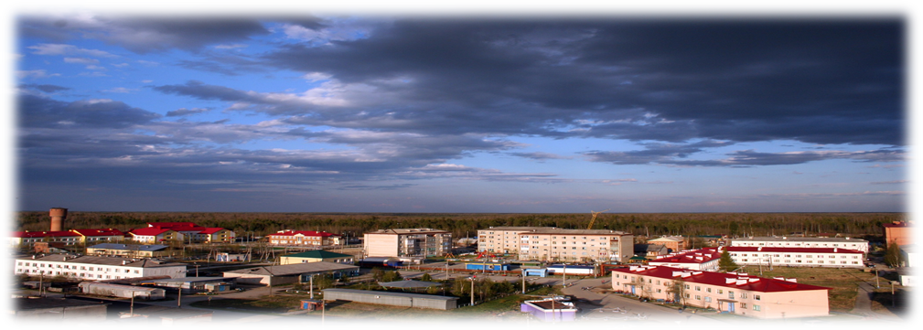

«Куть –Яхский вестник»  Информационный бюллетень муниципального образования  сельского поселение Куть -Ях  Учредитель: Администрация сельского поселения Куть –Ях (распоряжение администрации сельского поселения Куть -Ях от 13.10.2009 № 139)  Адрес: 628335 ХМАО-Югра, Нефтеюганский район,  п. Куть –Ях, д.6а | Ответственный за выпуск  и распространение бюллетеня:  Смирнова А.С. 8(3463)292324  Е-mail: kut20062006@yandex.ru  http://admkut-jah.ru/  Отпечатано и размножено с помощью оргтехники администрации сельского поселения Куть-Ях  Тираж: 10 экземпляров  Цена: Бесплатно  Тираж: 6 экземпляров | Бюллетень не подлежит государственной регистрации средств массовой информации в соответствии со статьей 12 Закона Российской Федерации от 27.12.1991 №2124-1 «О средствах массовой информации»

